**おおさかＱネット「第９回大阪マラソン」に関するアンケート　分析結果概要**

■実施期間　令和元年12月２日（月）～12月３日（火）

■サンプル数　国勢調査結果（平成27年）に基づく性・年代・居住地（４地域）の割合で割り付けた18歳以上の大阪府民1,000サンプル



大阪市域　　：大阪市

北部大阪地域：豊中市、池田市、吹田市、高槻市、茨木市、箕面市、摂津市、島本町、豊能町、能勢町

東部大阪地域：守口市、枚方市、八尾市、寝屋川市、大東市、柏原市、門真市、東大阪市、四條畷市、交野市

南部大阪地域：堺市、岸和田市、泉大津市、貝塚市、泉佐野市、富田林市、河内長野市、松原市、和泉市、羽曳野市、

高石市、藤井寺市、泉南市、大阪狭山市、阪南市、忠岡町、熊取町、田尻町、岬町、太子町、河南町、

千早赤阪村

■分析結果の概要

|  |
| --- |
| １．調査目的  大阪府では、令和元年12月１日に「第９回大阪マラソン」を開催した。本調査において、府民の大阪マラソンの認知状況や参加形態を把握する。  また、大阪マラソン開催直後に継続開催への賛同等の意見を測定し、次回開催の是非の検討資料とする。  ２．調査（検証）項目  （1）　認知状況  （2）　参加形態  （3）　評価  （4）　継続開催への賛同  ３．調査（検証）結果  （1）　認知状況については、「開催前から知っていた」が70.2％であった。  （2）　参加形態として、大阪マラソンを開催前から知っていた人及び開催中に知った人のうち、ランナー、ボランティア、沿道で観戦した「積極的関与者」は6.0％、テレビやラジオ等で観戦した「消極的関与者」は23.1％、テレビやラジオ等でも観戦しなかった「非関与・無関心者」は69.6％であった。  （3）　大阪マラソンの各評価項目（プラス評価：観光名所を巡る良いコース、新しい  「祭り」の形、活性化・経済効果、大阪の魅力を知ってもらえる良いイベント　マイナス評価：交通規制で日常生活不便、ゴミで汚される）について、「まさに」と「ある程度」を加えた「そう思う」割合をみると、４つのプラス評価項目に関しては、「観光名所を巡る良いコース」が61.0％で、他の３項目が50％前後であった。また、２つのマイナス評価については、いずれも40％を下回った。  （4）　継続開催については、「来年も開催すべき」と「どちらかと言うと来年も開催すべき」を合わせた、来年の開催を肯定する割合は61.6％であった。 |

■ご留意いただきたいこと

この調査では、今大会および来年の大会への関与度（どのような形で参加するか、したいか等）を聞き、それを切り口として各種の分析を行っている。

まず、今大会への関与度については、大阪マラソンのことを「開催前から知っていた」と回答した人（702人）、及び「開催中に知った」と回答した人（104人）にどのように関与したかを聞いている。ランナー、ボランティア、沿道で観戦した人を「積極的関与」、テレビやラジオ等で観戦した人を「消極的関与」、テレビやラジオ等でも観戦しなかった人を「非関与・無関心」に分類した。

「知らなかった」または「開催後に知った」人には、関与の仕方を聞いていない。これをセグメント化して図に表すと、次のとおりとなる。



また、来年の大会に対する関与度については、来年の開催を肯定する人（616人）を対象に、希望する関与の度合いを聞いている。ランナー、ボランティア、沿道で観戦してみたい人を「積極的関与」、テレビやラジオ等で観戦してみたい人を「消極的関与」、開催後に結果を知りたい人及び特に関心がない人を「非関与・無関心」に分類した。

開催を否定する人や、分からない・判断できないとする人（計384人）には、希望する関与の度合いを聞いていない。これをセグメント化して図に表すと、次のとおりである。



このため、分析結果については、サンプルの全数である1,000人全員を対象とするもののほかに、大会への関与度の有無により対象が限定されたものが複数種類あることに、あらかじめご留意いただきたい。

（注）

１．「おおさかＱネット」の回答者は、民間調査会社のインターネットユーザーであり、回答者の構成は無作為抽出サンプルのように「府民全体の縮図」ではない。そのため、アンケート調査の「単純集計（参考）」は、無作為抽出による世論調査のように「調査時点での府民全体の状況」を示すものではなく、あくまで本アンケートの回答者の回答状況にとどまる。ただし、性別、年齢、地域に関しては、直近の国勢調査結果の大阪府の構成比に合わせている。

２．割合を百分率で表示する場合は、小数点第２位を四捨五入した。四捨五入の結果、個々の比率の合計と全体を示す数値とが一致しないことがある。

３．図表中の表記の語句は、短縮・簡略化している場合がある。

４．図表下にカイ２乗検定の値（ｐ値）を記載しているものは、信頼度５％水準で統計上の有意差がみられたもの。

**１．大阪マラソンの認知状況**

**1-1　認知状況**

大阪マラソンの認知状況については、「開催前から知っていた」が70.2％であった。

（図表1-1）

**【図表1-1】**



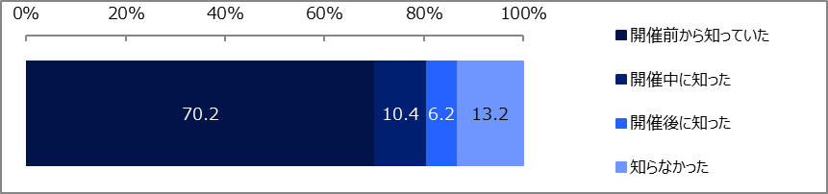

**1-2　認知状況（性別）**

次に性別で認知度を比較した。「開催前から知っていた」に対し、「開催中に知った」「開催後に知った」「知らなかった」を【開催前には知らなかった】として検定した結果、「開催前から知っていた」割合について、性別では統計的な有意差は見られなかった。（図表1-2）

**【図表1-2】**





**1-3　認知状況（年齢層別）**

ここでは回答者を若者層（18歳～39歳）と、中間層（40歳～59歳）、高齢層（60歳以上）の３つにセグメント化し、年齢層別に比較を行う。

「開催前から知っていた」に対し、「開催中に知った」「開催後に知った」「知らなかった」を【開催前には知らなかった】として検定した結果、高齢層の方が、若年層及び中間層に比べ、「開催前から知っていた」割合が高かった。（図表1-3）

**【図表1-3】**





《参考》

大阪マラソンを「開催前から知っていた（702人）」、及び「開催中に知った（104人）」に対し、どのような媒体で知ったかについて質問した結果（複数回答）を参考に記載する。

最も多い項目が「新聞、テレビ、ラジオ（53.7％）」、次いで「交通規制の看板・お知らせ（27.2％）」、「大阪マラソンポスター（25.9％）」であった。（図表1-4）

**【図表1-4】**



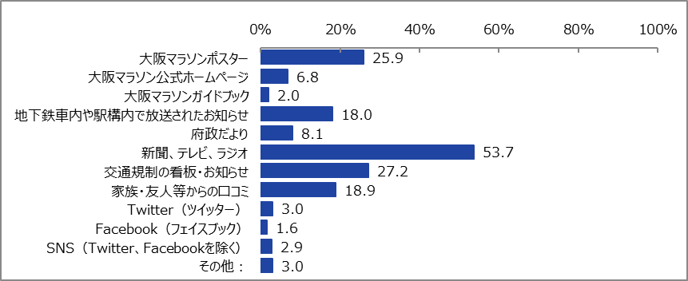

**２．大阪マラソンの参加形態**

**2-1　参加形態**

大阪マラソンの参加形態として、大阪マラソンを「開催前から知っていた（702人）」、及び「開催中に知った（104人）」のうち、ランナー、ボランティア、沿道で観戦した【積極的関与者】は6.0％、テレビやラジオ等で観戦した【消極的関与者】は23.1％、テレビやラジオ等でも観戦しなかった【非関与・無関心者】は69.6％であった。（図表2-1）

**【図表2-1】**



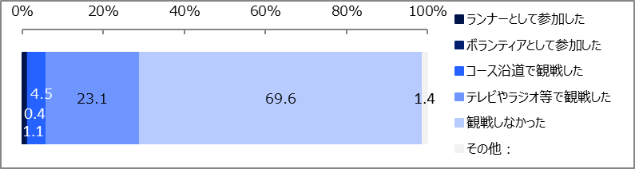

**2-2　参加形態（性別）**

次に参加形態を性別でみる。ランナー、ボランティア、沿道で観戦した人を【積極的関与者】、テレビやラジオ観戦、観戦していなかった、その他を【その他】として検定した結果、【積極的関与者】の割合について、性別では統計的な有意差は見られなかった。（図表2-2）

**【図表2-2】**





**2-3　参加形態（年齢層別）**

次に参加形態を若年層（18歳～39歳）、中間層（40歳～59歳）、高齢層（60歳以上）の３つの年齢層別で比較を行う。

ランナー、ボランティア、沿道で観戦した人を【積極的関与者】、テレビやラジオ観戦、観戦していなかった、その他を【その他】として関与の積極性を比較したところ、若年層の方が、高齢層に比べ、【積極的関与者】の割合が高かった。（図表2-3）

**【図表2-3】**





**2-4　消極的関与者の形態**

ここでは、「開催前から知っていた」人のうち、「テレビやラジオ等で観戦した」と答えた人（消極的関与者）が沿道に出かけなかった理由について検証した。

　理由としては、「テレビやラジオで十分だと思うから（44.1％）」が最も多く、「混雑しているから（15.1％）」、「家から遠いから（14.5％）」と続いた。（図表2-4）

**【図表2-4】**



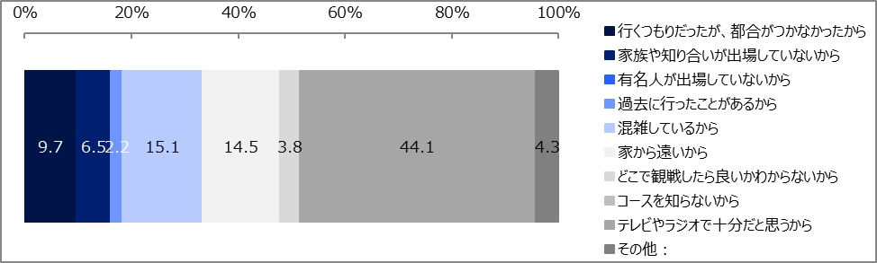

**３．大阪マラソンの評価**

**3-1　評価**

大阪マラソンの評価を、プラス評価４項目（観光名所を巡る良いコース、新しい「祭り」の形、活性化・経済効果、大阪の魅力を知ってもらえる良いイベント）、マイナス評価２項目（交通規制で日常生活不便、ゴミで汚される）を設けて聞いた。

「まさに」と「ある程度」を加えた【そう思う】割合をみると、４つのプラス評価項目については、「観光名所を巡る良いコース」が61.0％で、他の３項目が50％前後であった。また、２つのマイナス評価については、【そう思う】は、いずれも40％を下回った。

（図表3-1）

**【図表3-1】**



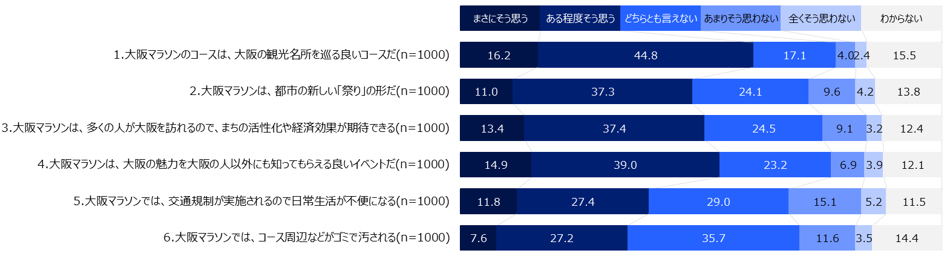

**3-2　評価（関与層別）**

大阪マラソンのことを「開催前から知っていた（702人）」、及び「開催中に知った（104人）」を対象に聞いた関与度の分類（積極的、消極的、非関与・無関心の３分類。なお、その他（11人）は除く。）に加え、大阪マラソンを知らなかった、または開催後に知った層を「関与不可能（194人）」として合わせた4分類について、大阪マラソンへの評価をみた。

４項目のプラス評価では、関与が積極的であるほど、トップボックスである「まさにそう思う」と答えた人の割合が高い傾向にあった。

また、「まさにそう思う」「ある程度そう思う」を【そう思う】、「あまりそう思わない」「全くそう思わない」を【そう思わない】とし、「積極的関与」と「消極的関与」を【関与層】、「非関心・無関心」「関与不可能」を【非関与層】として検定した結果、４項目のプラス評価について、【関与層】の方が、【非関与層】に比べ、大会へのプラス評価の割合が高かった。（「どちらとも言えない」「わからない」は検定に含んでいない。）また、２項目のマイナス評価のうち「交通規制が実施されるので日常生活が不便になる」については、【関与層】の方が、【非関与層】に比べ、マイナス評価の割合が低かった。

なお、「コース周辺などがゴミで汚される」については、【非関与層】と【関与層】で統計的な有意差は見られなかった（「どちらとも言えない」「わからない」は検定に含んでいない。）（図表3-2-1～6）

この結果から、より大会に積極的に関与してもらうことにより、大会へのプラスの評価が高まるものと推測される。

**【図表3-2-1】**

○大阪の観光名所を巡る良いコースだ







**【図表3-2-2】**

○都市の新しい「祭り」の形だ







**【図表3-2-3】**

○まちの活性化や経済効果が期待できる







**【図表3-2-4】**

○大阪の魅力を大阪の人以外にも知ってもらえる良いイベントだ







**【図表3-2-5】**

○交通規制が実施されるので日常生活が不便になる







**【図表3-2-6】**

○コース周辺などがゴミで汚される







**４．大阪マラソンの継続開催への賛同**

**4-1　継続開催について**

継続開催については、「来年も開催すべき」と「どちらかと言うと来年も開催すべき」を合わせた【開催すべき】とする割合は61.6％であった。

一方、「今年でやめるべき」と「どちらかと言うと今年でやめるべき」を合わせた【やめるべき】とする割合は12.8％であった。（図表4-1）

**【図表4-1】**



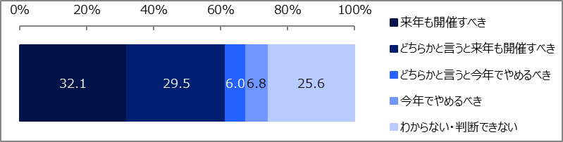

**4-2　継続開催について（性別）**

　次に継続開催への賛同を性別でみる。「来年も開催すべき」「どちらかと言うと開催すべき」を【開催すべき】、「どちらかと言うと今年でやめるべき」「今年でやめるべき」を【やめるべき】として比較したところ、性別では統計的な有意差は見られなかった。（「わからない・判断できない」は検定に含んでいない。）（図表4-2）

**【図表4-2】**







**4-3　継続開催について（年齢層別）**

次に継続開催への賛同を年齢層別でみる。

「来年も開催すべき」「どちらかと言うと開催すべき」を【開催すべき】、「どちらかと言うと今年でやめるべき」「今年でやめるべき」を【やめるべき】として比較したところ、年齢層では統計的な有意差は見られなかった。（「わからない・判断できない」は検定に含んでいない。）

（図表4-3）

**【図表4-3】**







**4-4　継続開催について（関与層別）**

大阪マラソンのことを「開催前から知っていた（702人）」、及び「開催中に知った（104人）」を対象に聞いた関与度の分類（積極的、消極的、非関与・無関心の３分類。なお、その他（11人）は除く。）に加え、大阪マラソンを知らなかった、または開催後に知った層を「関与不可能（194人）」として合わせた４分類について、来年開催すべきか否かの意向との関係をみると、関与が積極的であるほど、トップボックスである「来年も開催すべき」と答えた人の割合が高かった。

また、「来年も開催すべき」「どちらかと言うと来年も開催すべき」を【開催すべき】、「どちらかと言うと今年でやめるべき」「今年でやめるべき」を【やめるべき】とし、「積極的関与」「消極的関与」を【関与層】、「非関与・無関心」「関与不可能」を【非関与層】として検定した結果、【関与層】の方が【非関与層】に比べ、継続開催への賛同の割合が高かった。（「わからない・判断できない」は検定に含んでいない。）（図表4-4）

この結果から、大会に積極的に関与してもらうほど、継続開催への意向が高まるものと推測される。

**【図表4-4】**







**５．【参考】来年の関与（参加希望形態）について**

次に、来年「第10回大阪マラソン」が開催されるとしたら、どのような形で関わりたいかについて質問した結果を参考に記載する。

**5-1　来年の関与（参加希望形態）**

「来年も開催すべき」「どちらかと言うと開催すべき」と回答した人（616人）のうち、積極的関与としては、「ランナーとして参加」が10.2％、「ボランティアとして参加」が4.4％、「コース沿道で観戦」が12.7％、消極的関与の「テレビやラジオ等で観戦」は30.2％であった。（図表5-1）

**【図表5-1】**



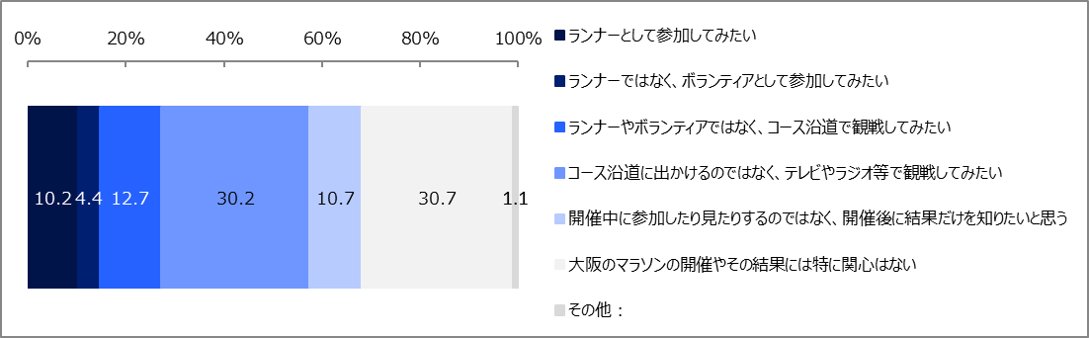

**5-2　参加希望形態（性・年齢層別）**

次に参加形態を性・年齢層別でみる。

ランナー、ボランティア、沿道で観戦してみたい人を【積極的関与】、テレビやラジオで観戦してみたい人を【消極的関与】、開催後に結果だけ知りたい人及び大阪マラソンに特に関心がない人を【非関与・無関心】とし、その他は除いて以下のとおり検定した。

【積極的関与】とそれ以外で比較したところ、性別では、男性の方が女性に比べ、【積極的関与】の割合が高かった。中でも、男性の若年層及び中間層は、他の性別・年齢層に比べ、【積極的関与】の割合が高い傾向にあった。

【消極的関与】とそれ以外で比較したところ、性別では統計的な有意差は見られなかった。

年齢層別では、高齢層の方が、若年層及び中間層に比べ、【消極的関与】の割合が高かった。

【非関与・無関心】とそれ以外で比較したところ、性別では、女性の方が男性に比べ、【非関与・無関心】の割合が高かった。年齢層別では、中間層の方が、若年層及び高齢層に比べ、【非関与・無関心】の割合が高かった。（図表5-2）

**【図表5-2】**





